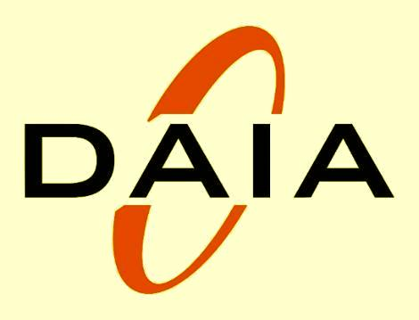
Inhaltsverzeichnis

Workshop I: Internationalisierung at Home: welche Schritte führen zu einer internationalen Hochschule?
Leitung: John-Andrew Skillen, Leiter AAA der Universität Frankfurt/Main
Handout: Internationalisation at Home

Workshop II: Schwierige Mitarbeitergespräche erfolgreich führen
Leitung: Uwe Brandenburg, Leiter AAA Humboldt-Universität Berlin
Handout: „Sie kommen immer zu spät!“

Workshop III: Beratung von Studierenden in Auslandsangelegenheiten
Leitung: Ursula Hans, Leiterin AAA Universität Witten/Herdecke
Achim Niessen, Universität Karlsruhe
Handout: ...in die weite Welt hinaus...

Workshop IV: Moderation und Gesprächsführung in Gruppen
Leitung: John-Andrew Skillen, Leiter AAA der Universität Frankfurt/Main
Handout:

Workshop V+ 1. Verhandlungsführung

Session 2:

Leitung: Harald Ermel, Leiter Außenbeziehungen
2. Vertragsgestaltung
Leitung: Wedigo de Vivanco, Leiter Außenbeziehungen Freie Universität

Session 1: Finanzierungsfragen in Sokrates
Leitung: Dietmar Buchmann, Westeuropareferent Humboldt-Uni Berlin

Session 3: Studierendeninitiativen zur Betreuung ausländischer Studierender
Leitung: Internationaler Club der Freien Universität Berlin
Handouts:

